高一数学试卷
第Ⅰ卷（选择题 共50分）
一、选择题：在每小题给出的四个选项中，只有一项是符合题目要求的。本大题共10小题，每小题5分，共50分。
1、下列关系式中，正确的关系式有几个 （ ）
1）∈Q 2）0N 3）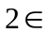{1，2} 4、φ={0}
A、0 B、1 C、2 D、3
2、若集合{1，a，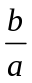}={0，a²，a+b}，则a²⁰¹⁰+b²⁰¹¹的值为 （ ）
A、0 B、1 C、-1 D、±1
3、已知f(x)= ，则 则f(2)= （ ）
x2+1 (x<1)
-2x+3 (x≥1）

A、-7 B、 2 C、-1 D、5
4、若函数f(x-1)的定义域为[1，2]，则f(x)的定义域为 （ ）
A、[0，1] B、[2，3] C、[-2，-1] D、[-3，-2]
5、若对于任意实数x，都有f(-x)=f(x)，且f(x)在（-∞，0]上是增函数，则 （ ）
A、f(-)<f(-1)<f(2) B、f(-1)<f(-)<f(2)
C、f(2)<f(-1)<f(-) D、f(2)<f(-)<f(-1)
6、二次函数y=x²-4x+3在区间（1，4]上的值域是 （ ）
A、[-1，+∞） B、（0，3] C、[-1，3] D、（-1，3]
7、函数y=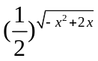的单调递增区间是 （ ）
A、（-∞，1] B、[0，1] C、[1，+∞ D、[1，2]
8、已知集合A={x|x²-4＜0}，B=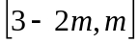，且A∪B=A，则m的取值范围（ ）
A、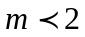 B、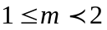 C、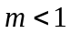 D、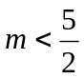
9、 函数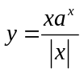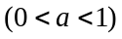的图象的大致形状是 （ ）
x
y
O
1
－1
B．
x
y
O
1
－1
A．
x
y
O
1
－1
C．
x
y
O
1
－1
D．

10、定义在R上的函数f(x)对一切实数x、y都满足f(x)≠0，且f(x+y)=f(x)·f(y)，已知f(x)在（0，+∞）上的值域为（0，1），则f(x)在R上的值域是（ ）
A、R B、（0，1） C、（0，+∞） D、（0，1）∪（1，+∞）

第Ⅱ卷 （非选择题 共90分）
二、填空题：本大题共5小题，每小题4分，共20分，把正确答案填在答题卷上
11、已知集合A=（-∞，1]，集合B=[a ，+∞），且A∪B=R，则实数a的取值范围是
12、若函数满足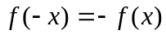，并且当时，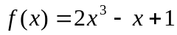，
求当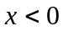时，= ；
13、若函数f(x)=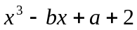是定义在[a，b]上的奇函数，则b-a= 。
14、求函数＝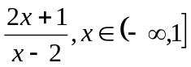的值域： 。
15、设指数函数f(x)=a^{x}，（a>0且a≠1），对于任意x，y∈R，下列算式中：
① f(x+y)=f(x)·f(y) ② f(xy)=f(x)+f(y) ③ f(x-y)=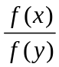
④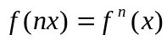 ⑤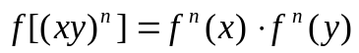
其中不正确的是 。（只需填上所有不正确的题号）
三、解答题（本大题共6小题，共80分，解答应写出文字说明、证明过程或演算步骤）
16、（本小题满分13分）
已知全集U={x|x≤4}，集合A={x|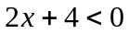}，B={x|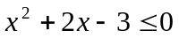}，
（1）求C_{U}A （2）C_{U}（A∩B）

17、（本小题满分13分）已知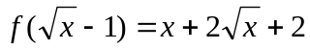，
（1）求函数f(x)的表达式？（2）求函数f(x)的定义域？

18、（本小题满分13分）（1）求方程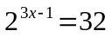的解？（2）求函数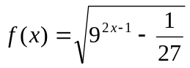的定义域？

19、（本小题满分13分）已知函数f(x)=x|x|-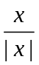
1）化简f(x)的解析式，并画出f(x)的图象？2）判断f(x)的奇偶性并证明你的结论？

20、（1）求函数f(x)=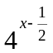-3·2^{x}+5在区间[-2，2]上的最大值，并求函数f(x)取得最大值时的x的取值？ （2）若函数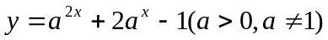在区间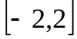上的最大值为14，求实数a的值？

21、(1) 判断函数f(x)=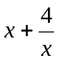在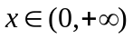上的单调性并证明你的结论？
（2）猜想函数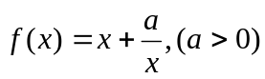在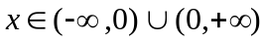上的单调性？（只需写出结论，不用证明）（3）利用题（2）的结论，求使不等式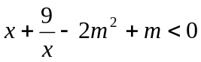在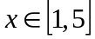上恒成立时的实数m的取值范围？

一、选择题（每小题5分，共10小题，共50分）
题号 | 1 | 2 | 3 | 4 | 5 | 6 | 7 | 8 | 9 | 10
答案 | B | B | C | A | D | C | D | A | D | C

二、填空题（每小题4分，共4小题，共16分）
11、a≤1 12、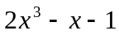 13、4 14、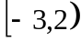 15、①，⑤

三、解答题（第16－19题每题13分，20，21题14分，共80分）
16、解：（1）集合A=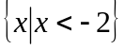 ………………………………3分
∴C_{U}A={x|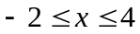} ……………………………6分
（2）集合B=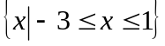 ……………………………8分
∴ A∩B=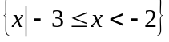 ……………………………10分
∴C_{U}(A∩B)=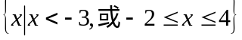 ……………………………13分
17、解：（1）∵………4分
∴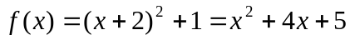 ……………………………8分
（2）∵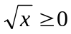 ……………………………10分
∴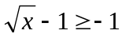 ……………………………12分
∴的定义域为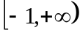 ……………………………13分
解法二（换元法）设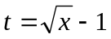 ……………………………2分
则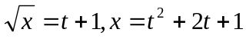 ……………………………4分
∴……………………7分
∴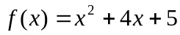 ……………………………8分
（2）∵ ……………………………10分
∴ ……………………………12分
∴的定义域为 ……………………………13分
18、解：（１）∵ ∴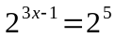 ……………………3分
∴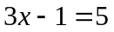 ……………………………5分
∴x=2，即原方程的解为x=2 ……………………………6分
（2）∵ ∴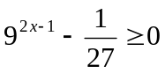……………………7分
∴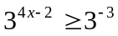 ……………………………9分
∴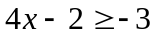 ……………………………11分
∴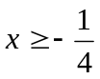 ……………………………12分
∴函数的定义域为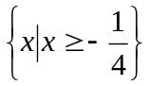 ……………………………13分
x2-1 (x>0)
-x2+1 (x<0)

19、（1）解：f(x)=
……………………………3分
画出函数f(x)的图象如右图：
1
除去点（0，1）和（0，-1）
…………………………6分
-1

（2）解：f (x)为定义域上的奇函数。 ………………………… 9分
证明：
设x>0时，则-x<0
∴f(-x)= -(-x)²+1= -x²+1= -(x²-1)= -f(x) …………………………11分
设x<0时，则-x>0
∴f(-x)=(-x)²-1=x²-1= -(-x²+1)= -f(x)
∴f(x)是定义域上的奇函数 …………………………13分

20、解：（1）∵f(x)=-3·2^{x}+5=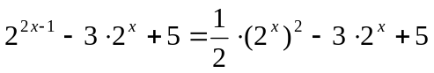
…………………………1分
∴设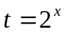，由于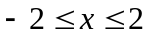，则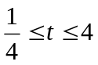 …………………3分
∴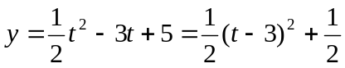 …………………………4分
由二次函数知识，得：当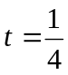，即x= -2时，y有最大值为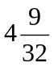 ………6分
（2）∵=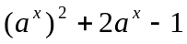 …………………7分
设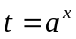，则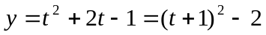 …………………8分
①当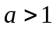时，由于，则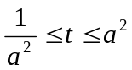 …………………9
由二次函数知识，得：当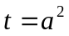，即x=2时，y有最大值14
∴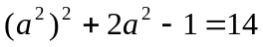 …………………………10分
解得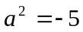（舍去），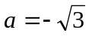（舍去），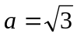 …………………11分
②当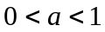时，由于，则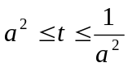 ……………………12分
由二次函数知识，得：当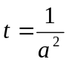，即x=-2时，y有最大值14
∴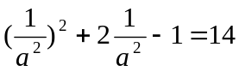 …………………………13分
解得：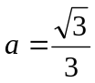
综上所述，，或 …………………………14分
（其他解法请参照给分）
21解：（1）在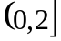上是减函数，在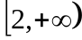上是增函数。…………………1分
证明：设任意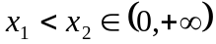，则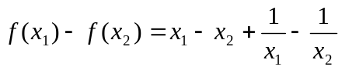………2分
=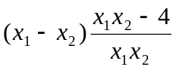 …………………3分
又设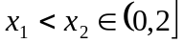，则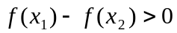 ∴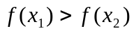
∴在上是减函数 …………………………5分
又设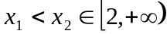，则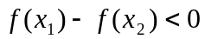 ∴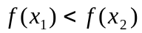
∴在上是增函数。 …………………7分
（2）由上及f(x)是奇函数，可猜想：f(x)在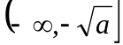和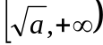上是增函数，
f(x)在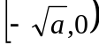和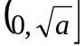上是减函数 …………………9分
（3）∵ 在上恒成立
∴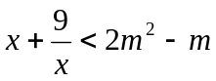在上恒成立 …………………………10分
由（2）中结论，可知函数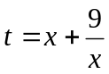在上的最大值为10，
此时x=1 …………………………12分
要使原命题成立，当且仅当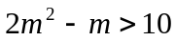
∴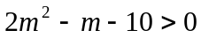 解得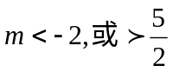
∴实数m的取值范围是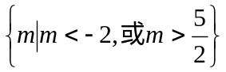 …………………………14分

